Фотофиксация самовольно установленных и (или) незаконно эксплуатируемых временных сооружений на территории Коминтерновского района городского округа город Воронеж,
на земельном участке в районе дома 8 по ул. Лидии Рябцевой
№ п/п | Местонахож-дение объекта, вид сооружения, дата выявления | Сведения о собственнике | Фото
1 | Мет. Гараж усл. №1 | Не выявлено | 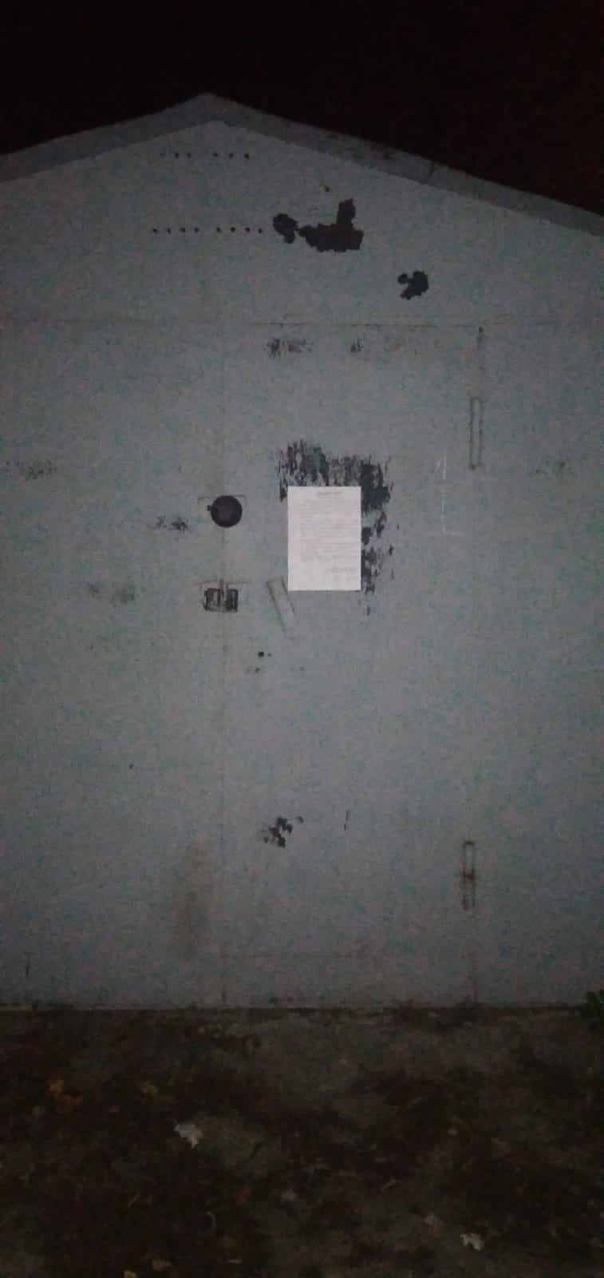  14.11.2022
 | Мет. Гараж усл. №2 | Не выявлено | 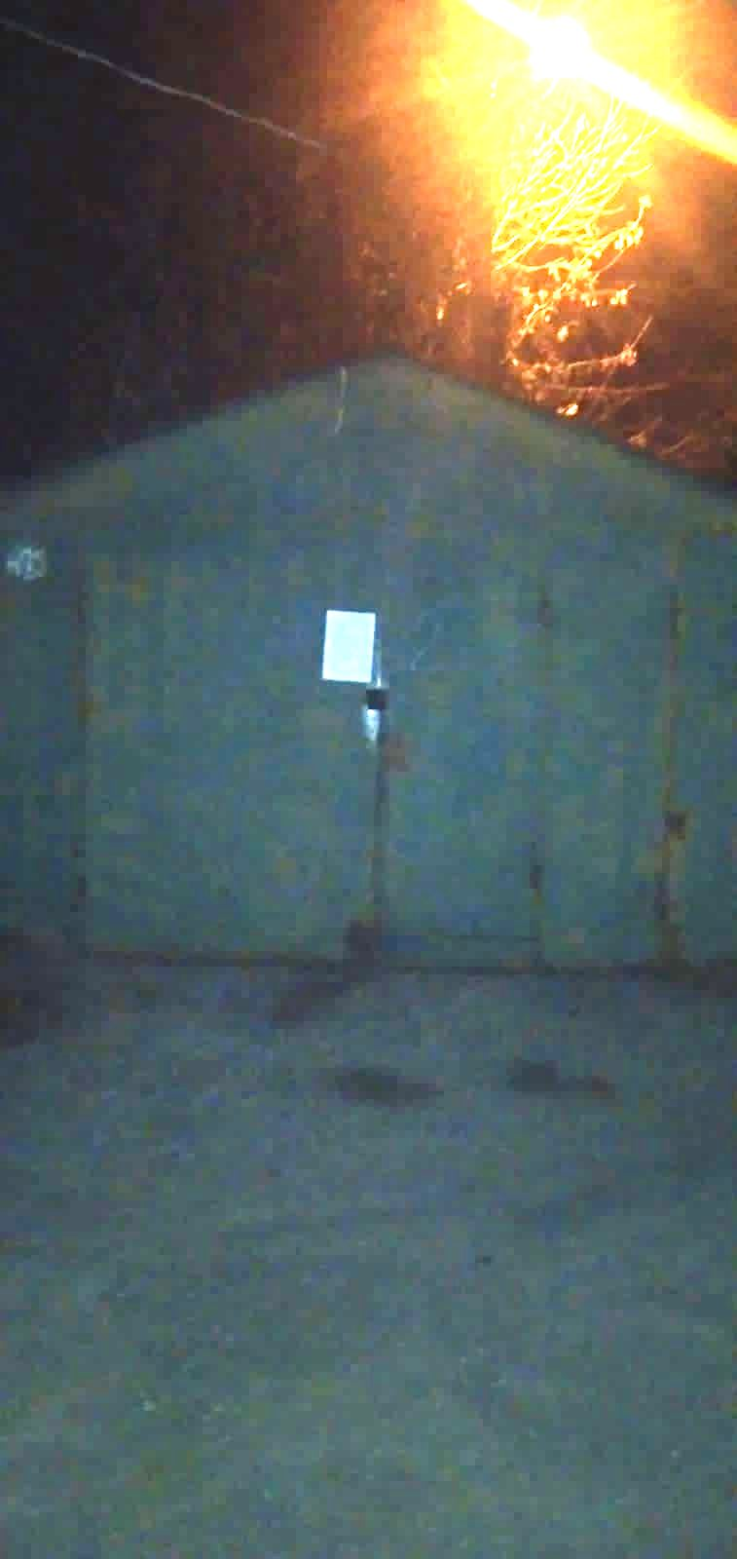  14.11.2022
